Arbeiten mit dem Schulserver IServ: Einloggen
Zugang: | www.gsjo.schulserver.de
Benutzername:  (Name des Kindes) | vorname.nachname  (Kleinschreibung beachten)
Erstpasswort  (Geburtsdatum des Kindes) | TT.MM.JJJJ  (Muss nach Erstzugang geändert werden)
Arbeiten mit dem Schulserver IServ: E-Mails
Startseite von IServ:
E-Mail anklicken, um sie zu öffnen

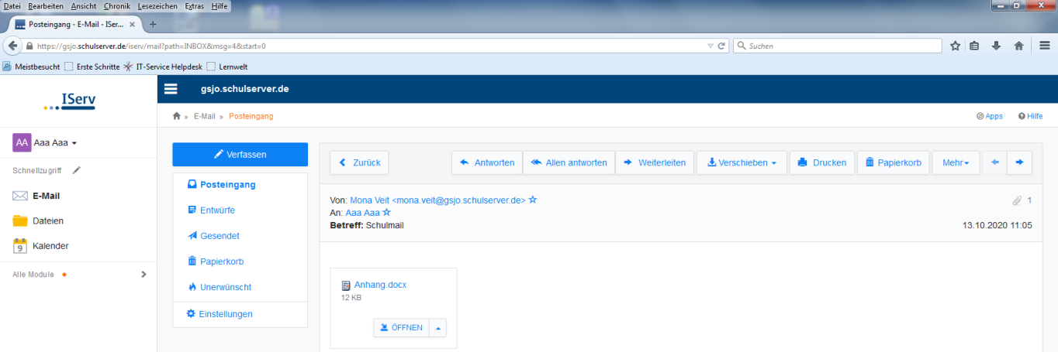
Startseite von IServ:
E-Mail anklicken, um sie zu öffnen, dann Anhang öffnen

